به نام خدا

**پروژه درس یکپارچه سازی کاربردهای سازمانی**

پیاده‌سازی وب سرویس - REST API

رضا عفتی مقدم

effati78@pm.me

این پروژه، وب سرویسی برای یک وب سایت فروشگاهی است؛ پروژه با زبان PHP (فریمورک Laravel ورژن 8) و دیتابیس MySQL پیاده‌سازی شده است.

سورس کد و دیتابیس پروژه درون لینک زیر است.

<https://github.com/effati78/REST_API>

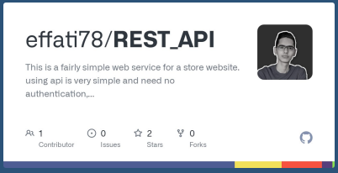

**نحوه راه‌اندازی وب سرویس**

چون پروژه درون لوکال هاست است، پس نیاز داریم که ابتدا وب سرویس را اجرا کنیم.

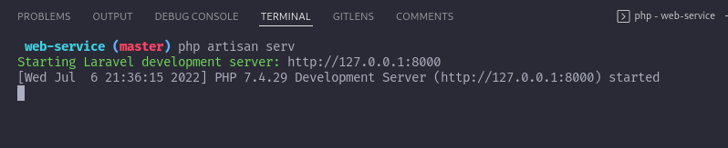

برای اتصال به دیتابیس MySQL و ارسال و دریافت اطلاعات باید نرم‌افزار Xampp را اجرا کنیم.

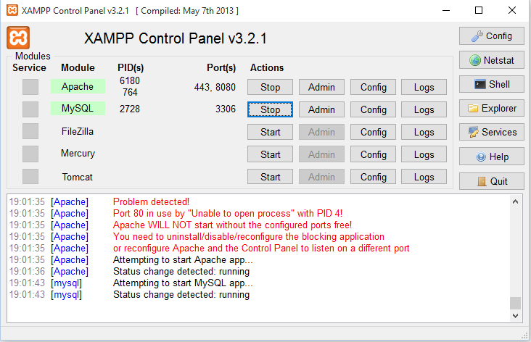

**تحلیل دیتابیس وب سرویس**

**نمای کلی جداول**

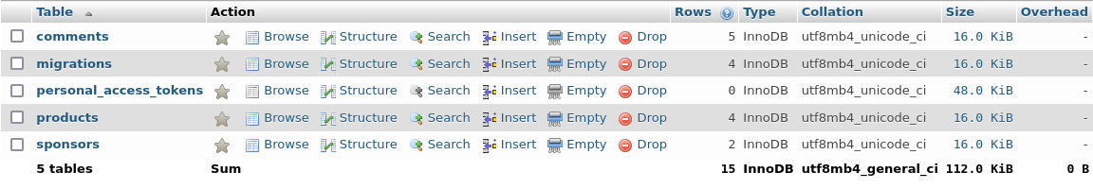

سه جدول اساسی داریم که وب سرویس بر پایه این جداول پیاده سازی شده است.

* محصولات - Produtcs
* نظرات - Comments
* حامیان مالی - Sponsors

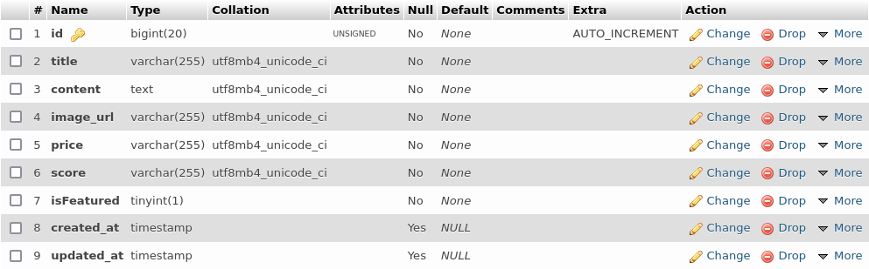

* **جدول محصولات:** شامل (نام محصول، توضیحات محصول، تصویر محصول، قیمت محصول، امتیاز محصول، محصول ویژه است یا نه)

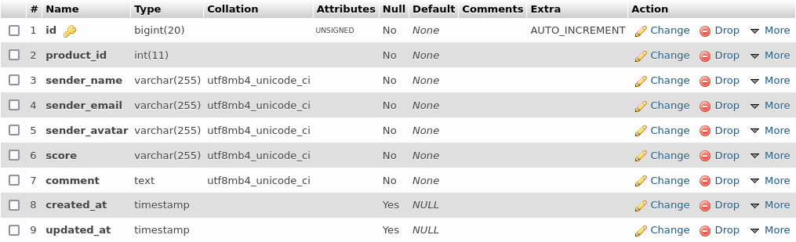

* **جدول نظرات:** شامل (آیدی محصول مورد نظر، نام فرستنده، تصویر فرستنده، ایمیل فرستنده، امتیاز داده شده به محصول، متن نظر)

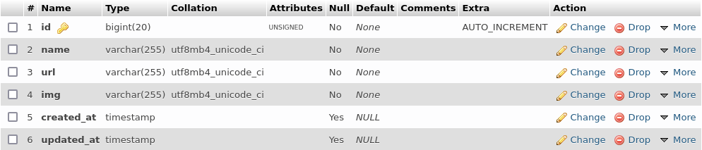

* **جدول حامیان مالی:** شامل (نام شرکت، آدرس وب‌سایت، لوگو وب‌سایت)

**رابط کاربری پروژه**

پس از راه‌اندازی وب سرویس، میتوانیم به صفحات پروژه دسترسی داشته باشیم.

**صفحه اصلی (تمامی محصولات) - http://127.0.0.1:8000**

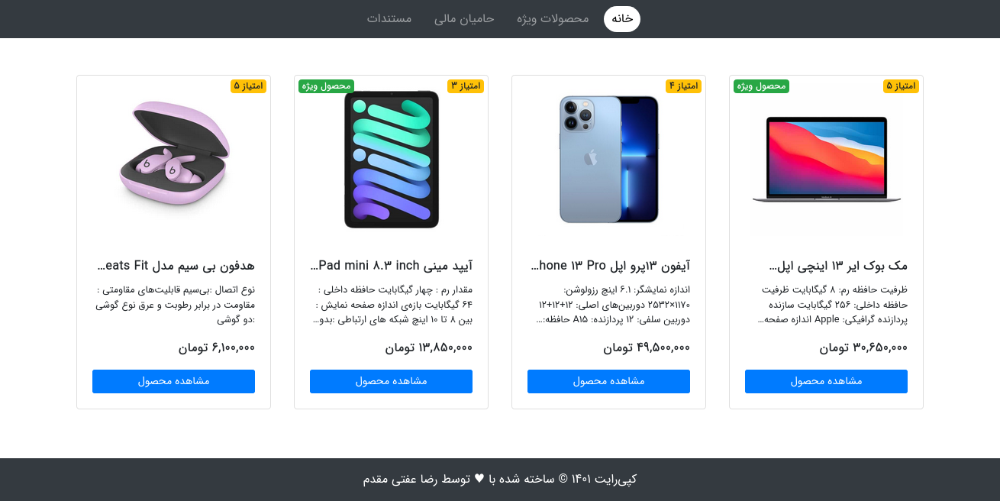

در این صفحه، تمامی محصولات فروشگاه با آیتم های آن لیست میشوند. اگر روی گزینه مشاهده محصول کلیک کنیم میتوانیم محصول رو با جزئیات بیشتری مشاهده کنیم.

**صفحه محصولات ویژه - http://127.0.0.1:8000/featured**

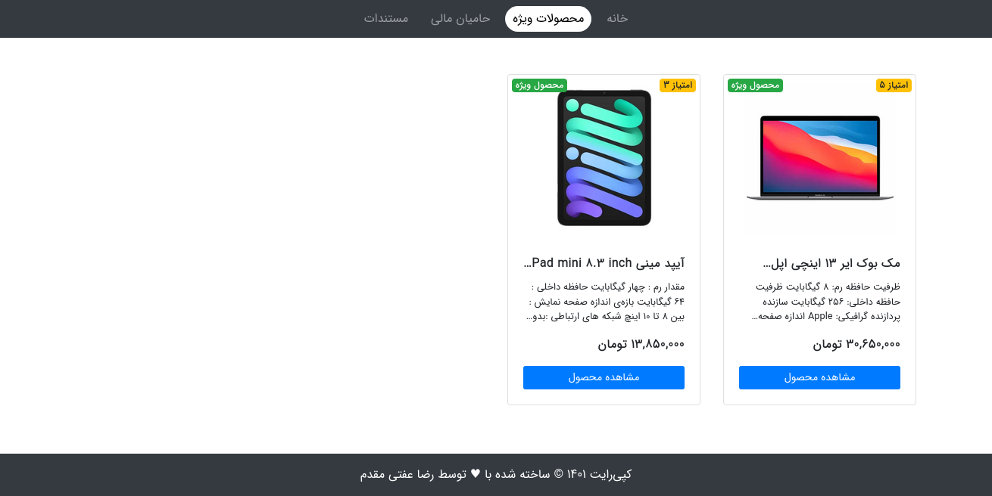

در این صفحه، محصولات ویژه، یعنی محصولاتی که برچسب محصول ویژه دارند، نمایش داده می‌شود.

**صفحه حامیان مالی - http://127.0.0.1:8000/sponsors**

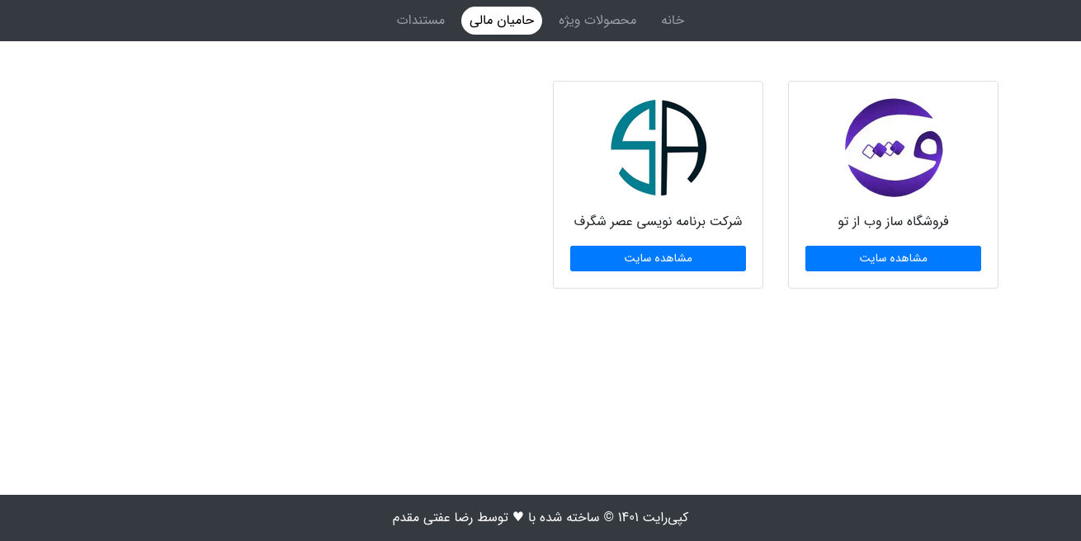

در این صفحه، تمامی حامیان مالی فروشگاه لیست میشوند.

**صفحه محصول - http://127.0.0.1:8000/products/1**

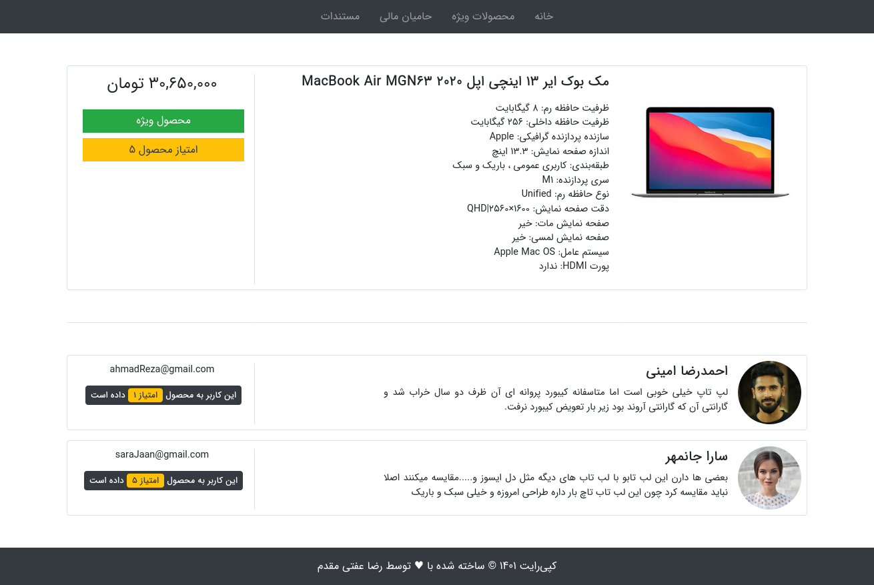

در این صفحه، یک محصول با جزئیات بیشتری نمایش داده می‌شود و اگر کاربری برای محصول نظری گذاشته باشد می‌توانیم مشاهده کنیم.

**صفحه مستندات - http://127.0.0.1:8000/documents**

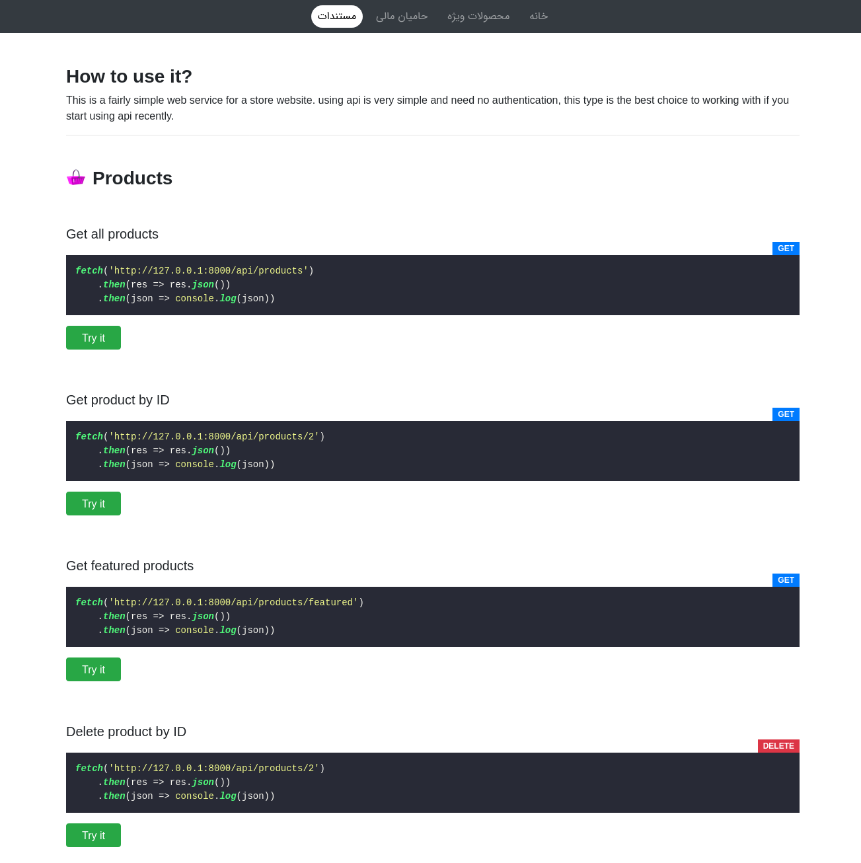

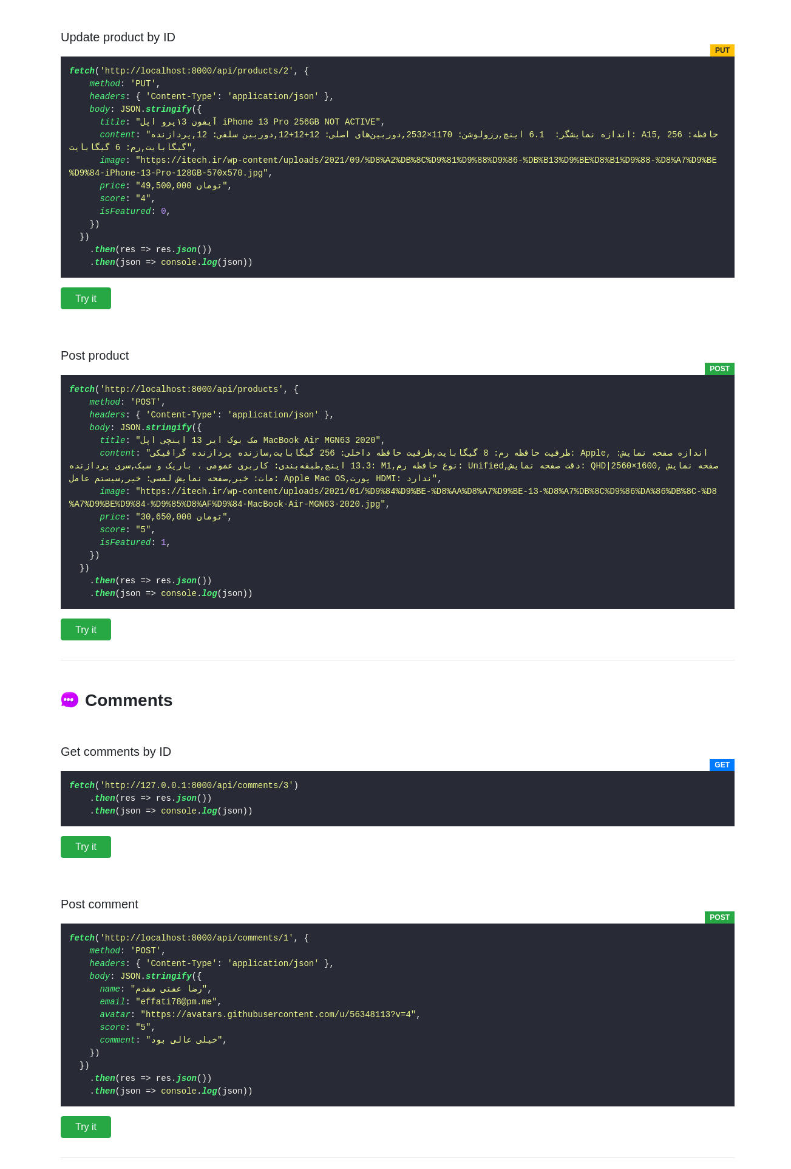 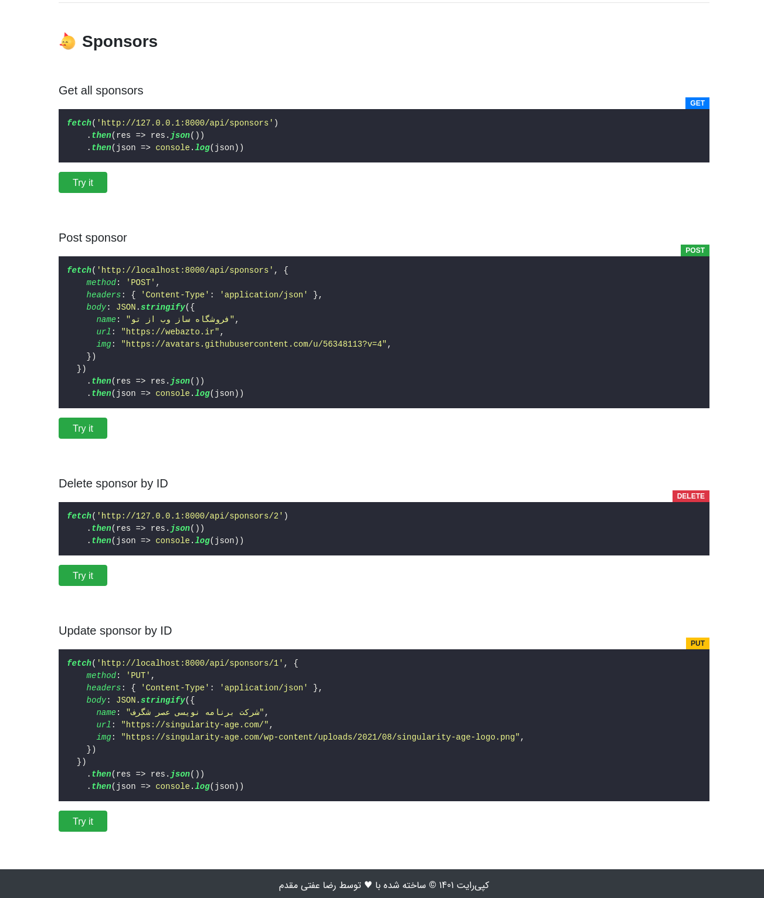

در صفحه مستندات، تمامی جزئیات وب سرویس به صورت دقیق و عملی توضیح داده شده است. چگونگی دریافت، ارسال، حذف یا ویرایش محصول با سایر آیتم‌ها‌ (کامنت‌ها، حامیان مالی و ...) به صورت دقیق توضیح داده شده است.

**تحلیل سورس کد**

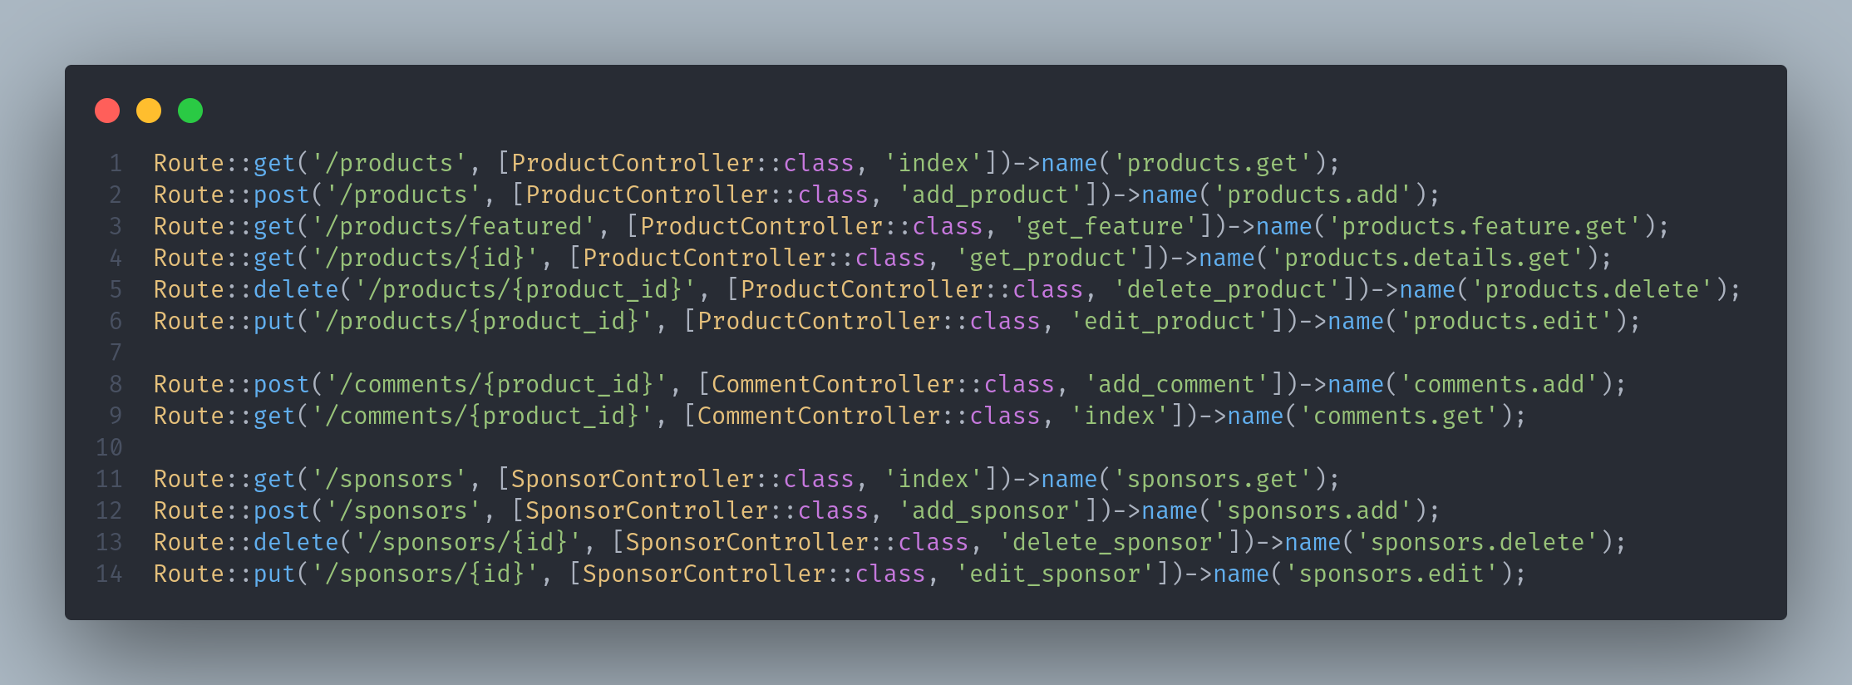

لیست مسیرهای API

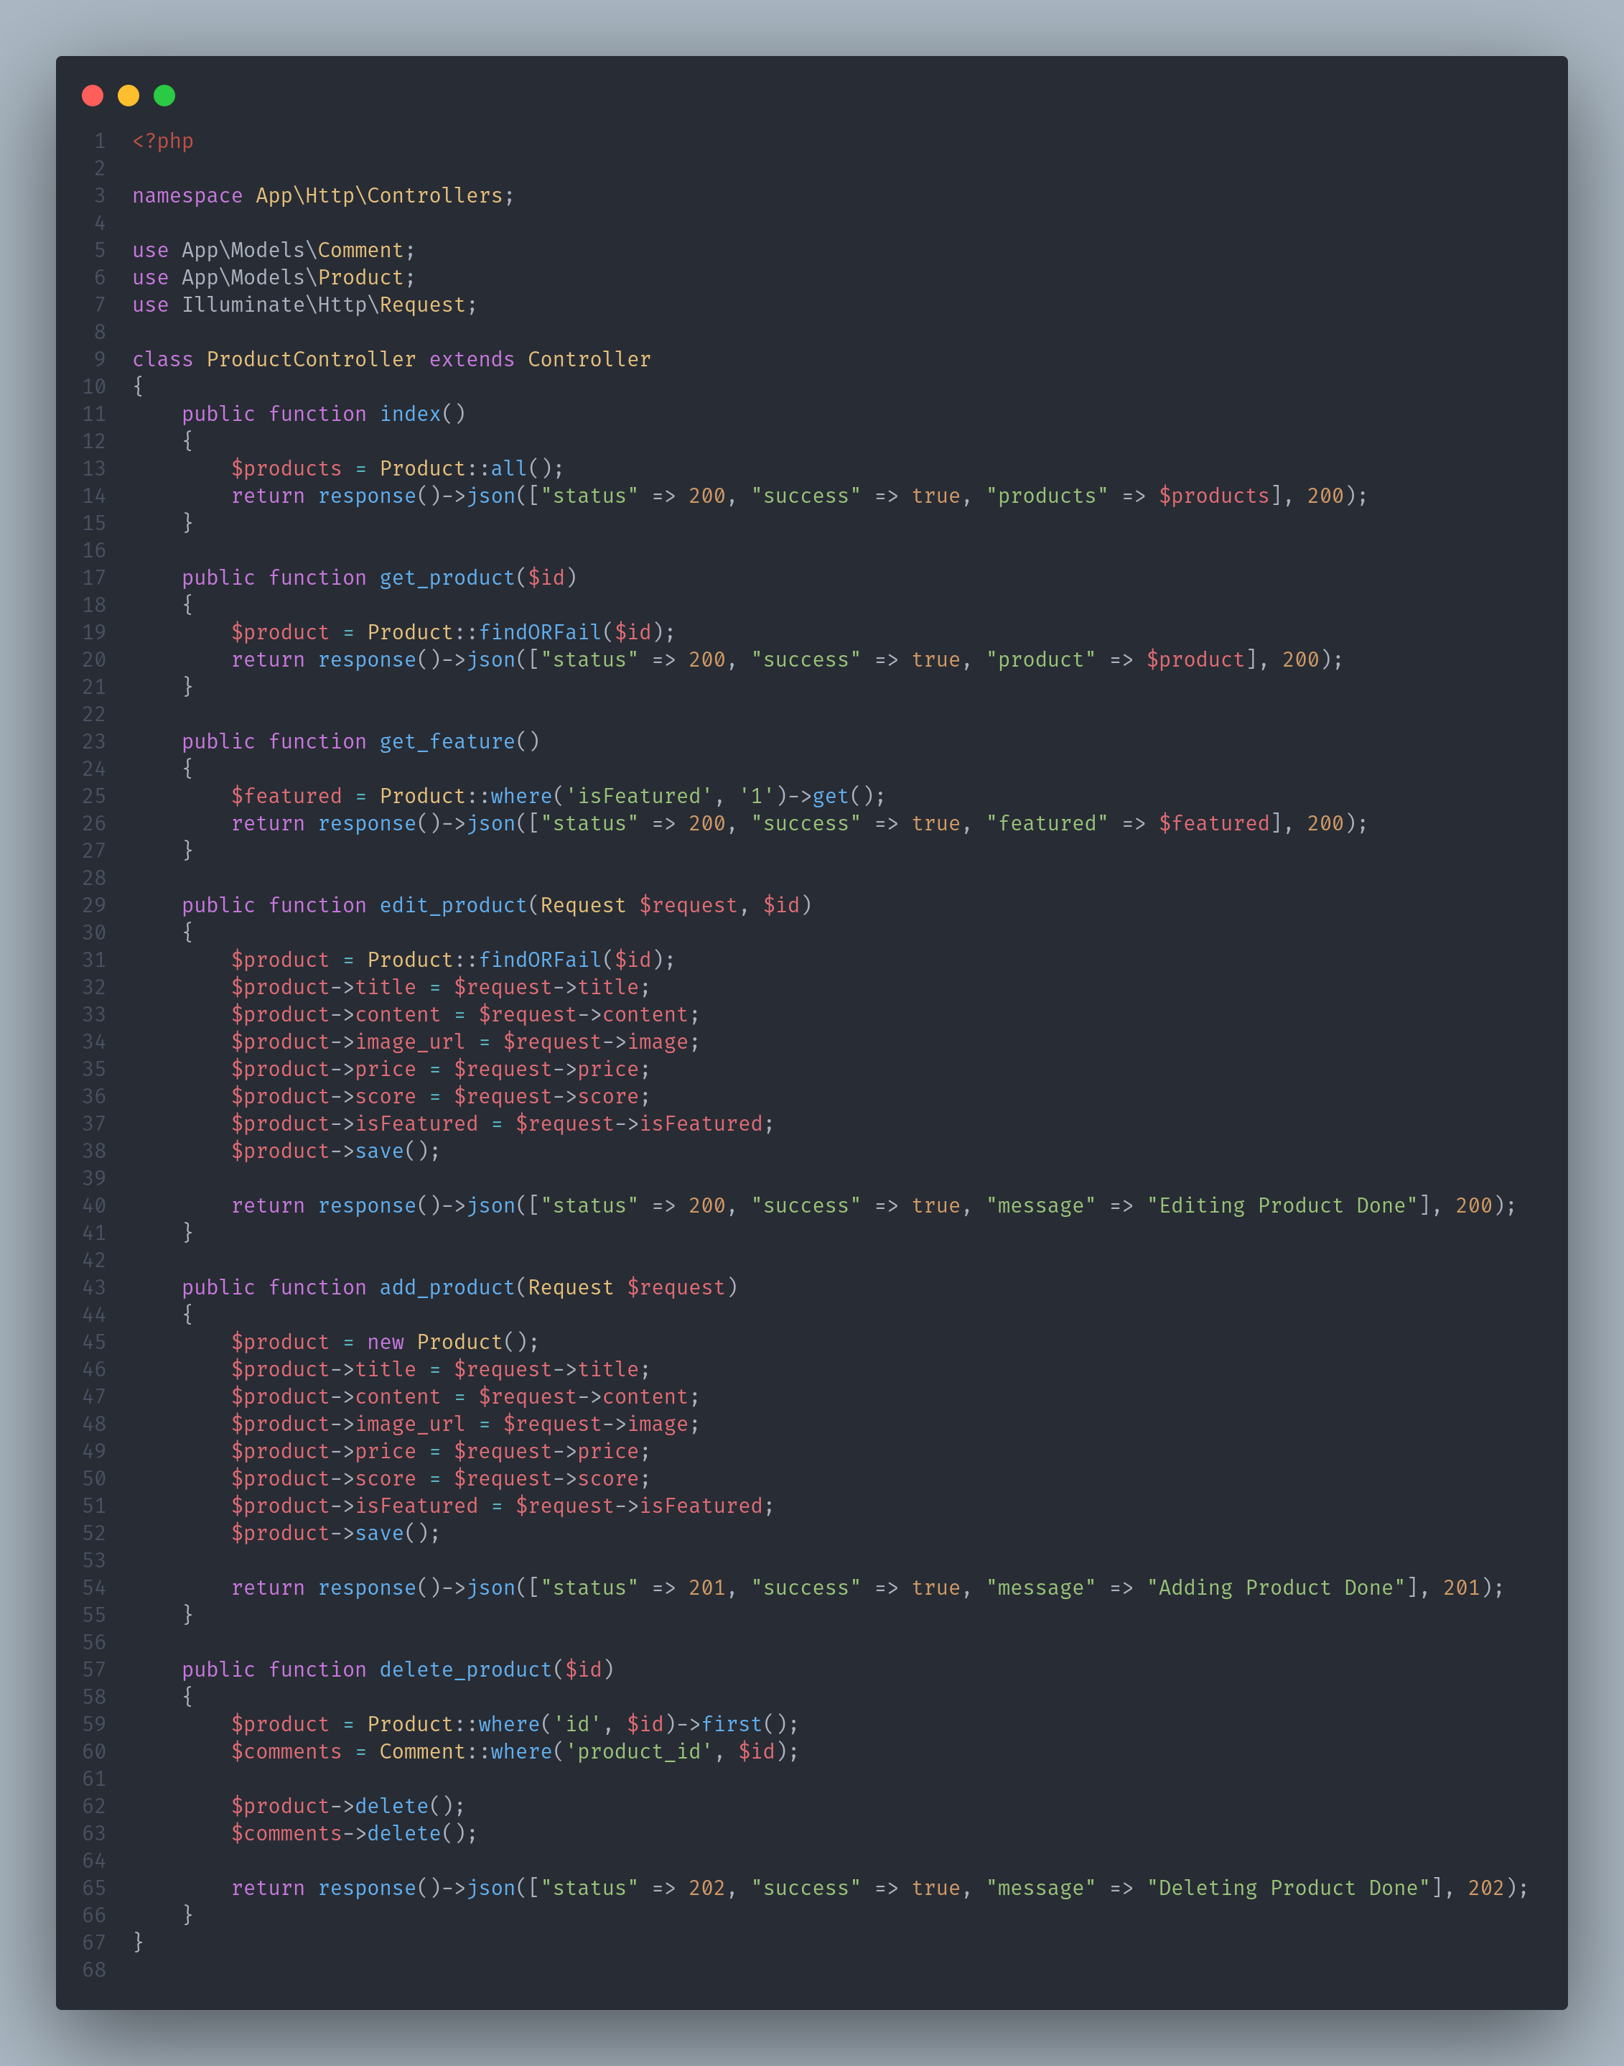

توابع مرتبط با حذف، ارسال، دریافت و ویرایش محصول - ProductController

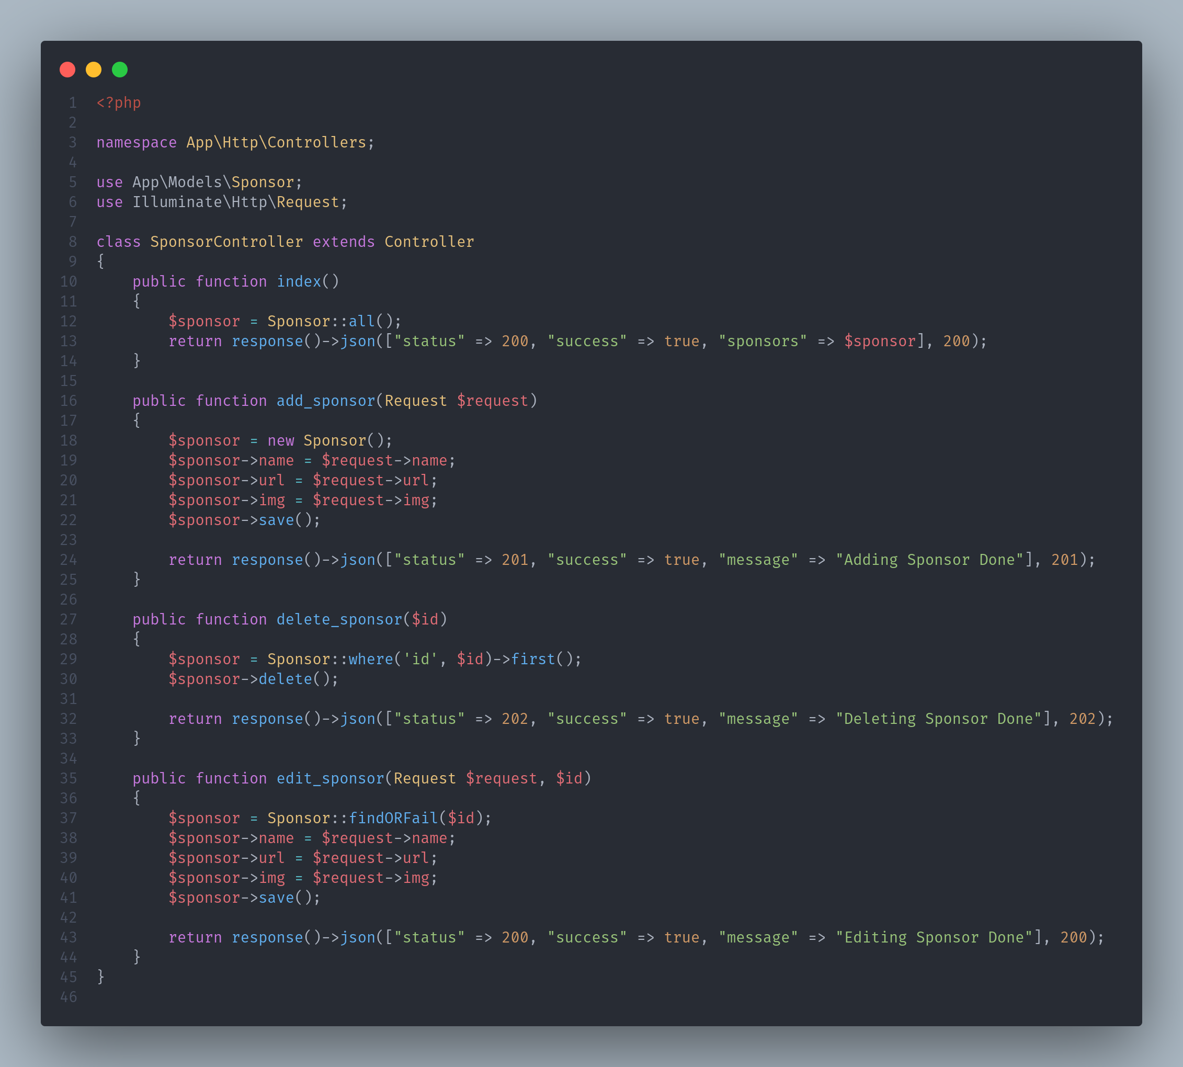

توابع مرتبط با حذف، ارسال، دریافت و ویرایش حامیان مالی - SponsorController

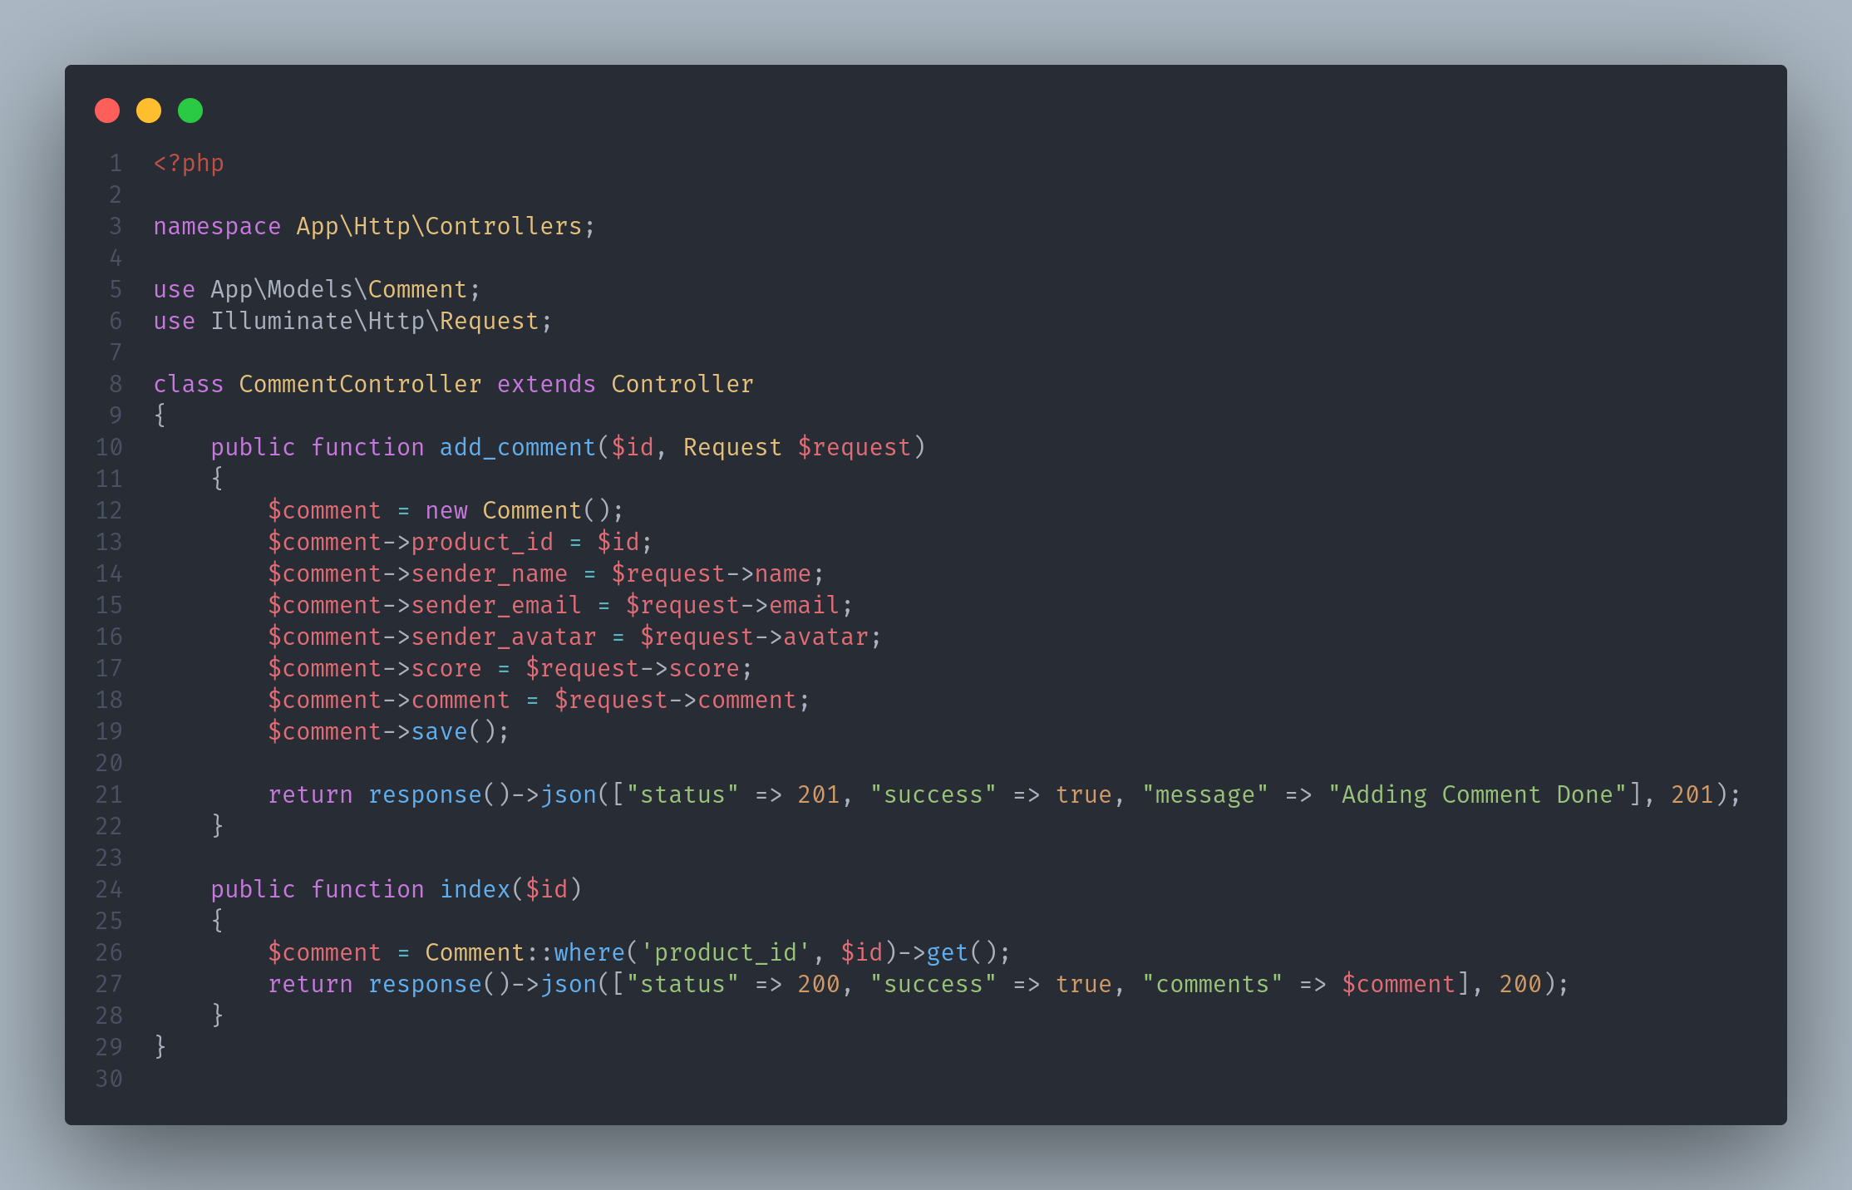

توابع مرتبط با ارسال و دریافت نظرات - CommentController

**تست وب سرویس با استفاده از نرم‌افزار Postman**

**دریافت تمامی محصولات**

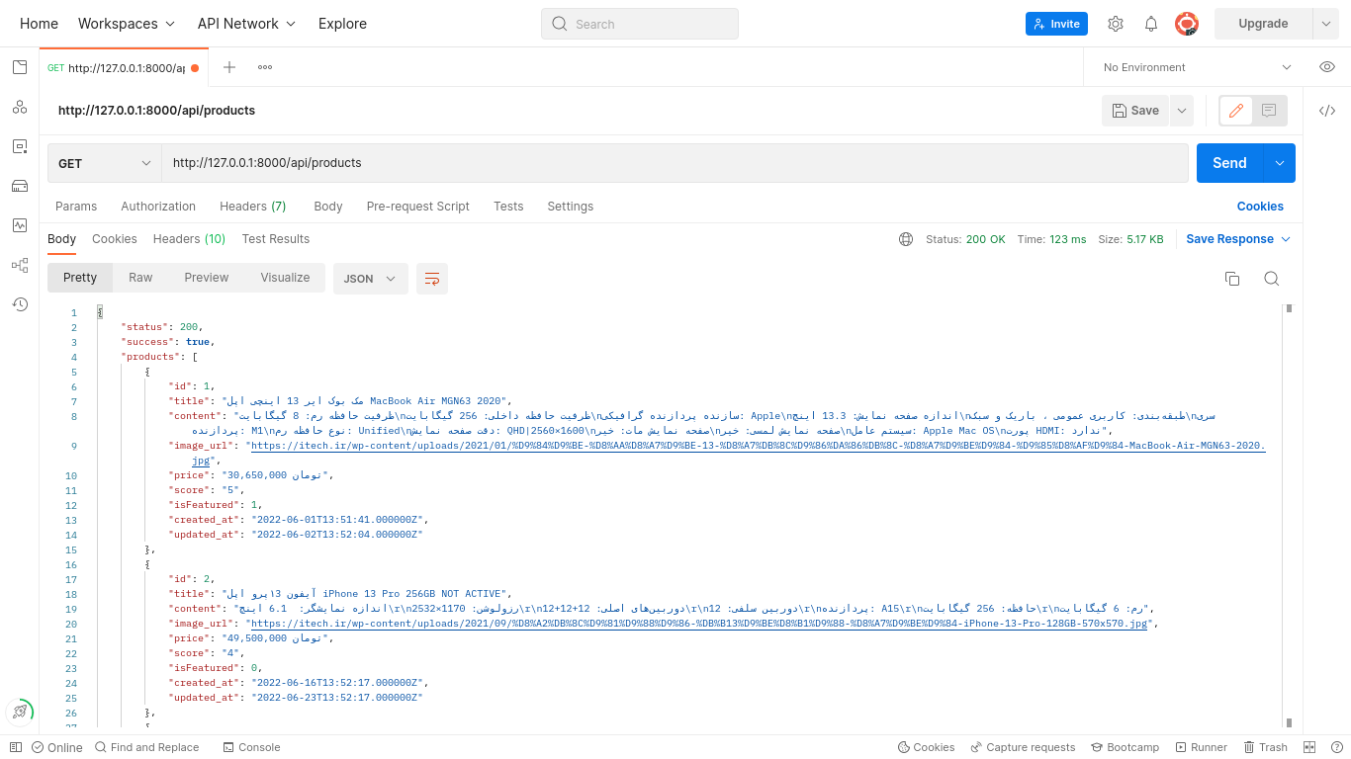

آدرس <http://127.0.0.1:8000/api/products> را با متد GET فراخوانی کردم و خروجی JSON مشاهده شده در تصویر که همان محصولات جدول Produtcs هستند را مشاهده می‌کنیم.

**دریافت محصول با آیدی ID**

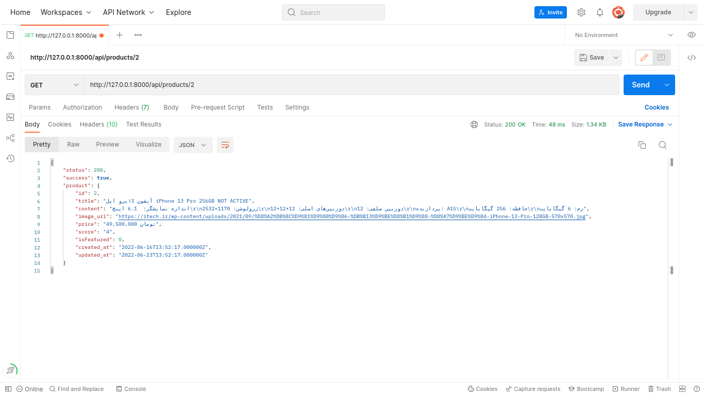

آدرس <http://127.0.0.1:8000/api/products/2> را با متد GET فراخوانی کردم و خروجی JSON مشاهده شده در تصویر که همان محصول با id=2 در جدول Produtcs است را مشاهده می‌کنیم.

**دریافت محصولات ویژه**

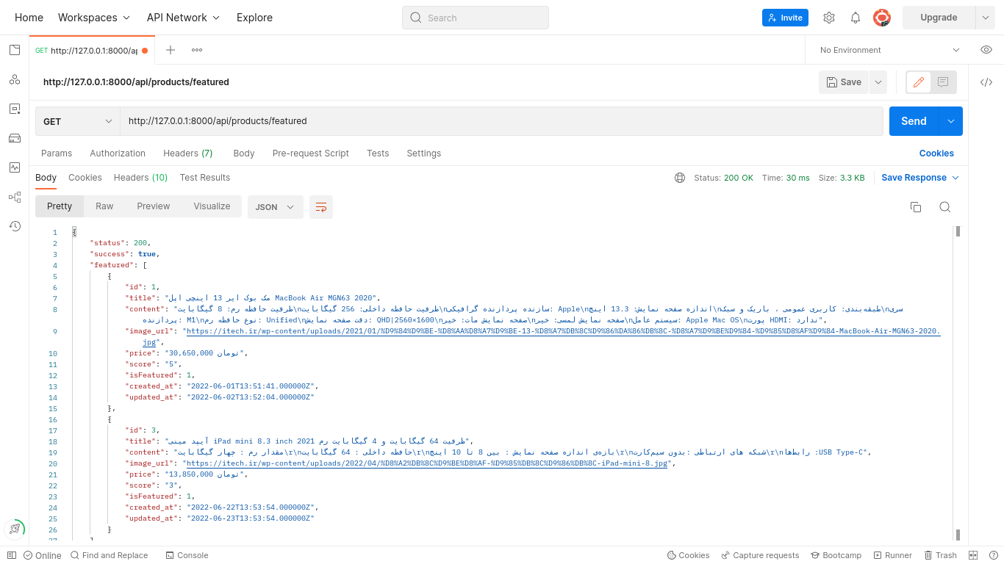

آدرس <http://127.0.0.1:8000/api/products/featured> را با متد GET فراخوانی کردم و خروجی JSON مشاهده شده در تصویر که همان محصولاتی که isFeatured=1 در جدول Produtcs هستند را مشاهده می‌کنیم.

**حذف محصول با آیدی ID**

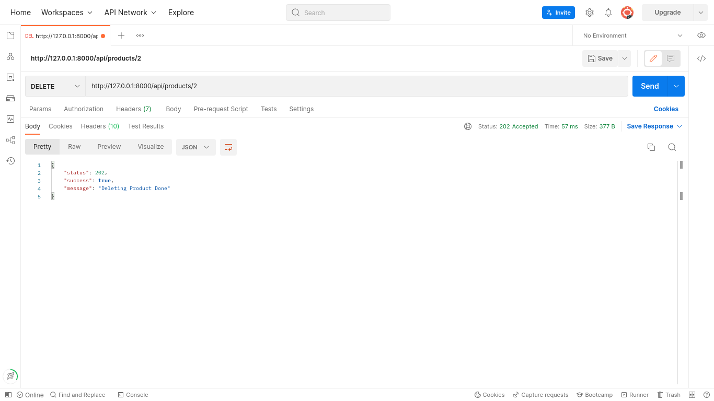

آدرس <http://127.0.0.1:8000/api/products/2> را با متد DELETE فراخوانی کردم و خروجی JSON مشاهده شده در تصویر نشان می‌دهد که محصول id=2 با موفقیت حذف شد.

توجه کنید، با حذف محصول تمامی نظرات ارسال شده در مورد آن محصول هم حذف می‌شوند.

**ویرایش محصول با آیدی ID**

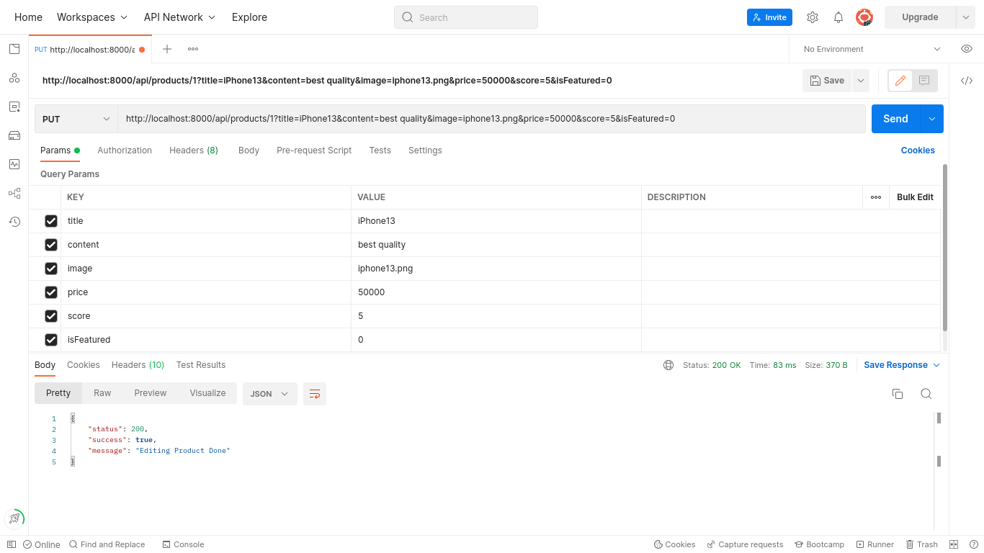

آدرس <http://127.0.0.1:8000/api/products/1> را با متد PUT فراخوانی کردم و خروجی JSON مشاهده شده در تصویر نشان می‌دهد که محصول id=1 با موفقیت ویرایش شد.

**http://localhost:8000/api/products/1?title=iPhone13&content=best quality&image=iphone13.png&price=50000&score=5&isFeatured=0**

**ارسال محصول**

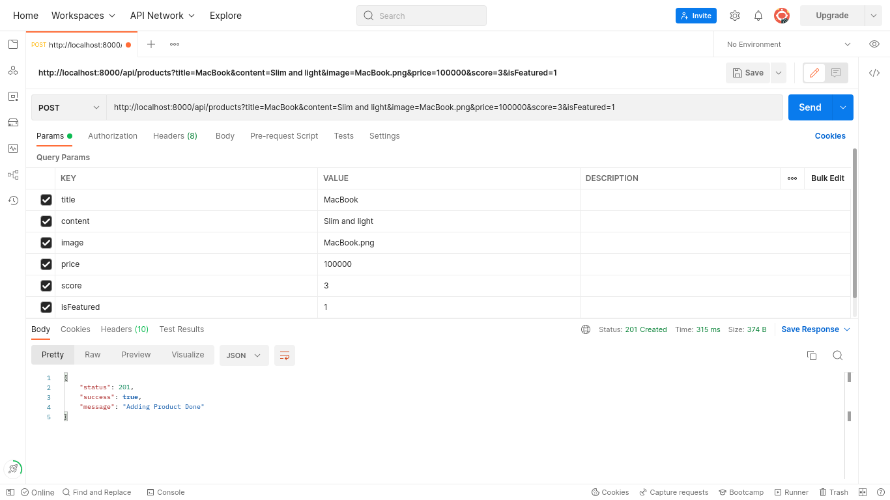

آدرس [http://127.0.0.1:8000/api/products](http://127.0.0.1:8000/api/products/1) را با متد POST فراخوانی کردم و خروجی JSON مشاهده شده در تصویر نشان می‌دهد که محصول با موفقیت افزوده شد.

**http://localhost:8000/api/products?title=MacBook&content=Slim and light&image=MacBook.png&price=100000&score=3&isFeatured=1**

**نکته :** روند کار برای جداول **نظرات** و **حامیان مالی** مشابه جدول **محصولات** است و تمامی این موارد به صورت دقیق و با جزئیات، درون صفحه مستندات ذکر شده است.

**http://127.0.0.1:8000/documents**